Одним из полиалфовитных шифров является шифр Виженера. В шифре Цезаря каждая буква алфавита сдвигается на несколько позиций; например в шифре Цезаря при сдвиге +3, A стало бы D, B стало бы E и так далее. Шифр Виженера состоит из последовательности нескольких шифров Цезаря с различными значениями сдвига. Для зашифровывания может использоваться таблица алфавитов, называемая tabula recta или квадрат (таблица) Виженера. Применительно к латинскому алфавиту таблица Виженера составляется из строк по 26 символов, причём каждая следующая строка сдвигается на несколько позиций. Таким образом, в таблице получается 26 различных шифров Цезаря. На каждом этапе шифрования используются различные алфавиты, выбираемые в зависимости от символа ключевого слова.
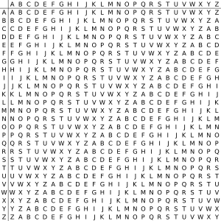
Например, предположим, что исходный текст имеет вид:
ATTACKATDAWN
Человек, посылающий сообщение, записывает ключевое слово («LEMON») циклически до тех пор, пока его длина не будет соответствовать длине исходного текста:
LEMONLEMONLE
Первый символ исходного текста A зашифрован последовательностью L, которая является первым символом ключа. Первый символ L шифрованного текста находится на пересечении строки L и столбца A в таблице Виженера. Точно так же для второго символа исходного текста используется второй символ ключа; то есть второй символ шифрованного текста X получается на пересечении строки E и столбца T. Остальная часть исходного текста шифруется подобным способом.
Исходный текст: ATTACKATDAWN
Ключ: LEMONLEMONLE
Зашифрованный текст: LXFOPVEFRNHR
Расширование
Криптоанализ полиалфавитного шифра можно провести следующим образом. Первая задача – определение длины ключа, после этого задача разбивается на криптоанализ нескольких моноалфавитных шифров. Для определения длины ключа ключа можно воспользоваться двумя взаимодополняющими методами: методом Казиски и методом индекса соответствия. Метод Казиски основан на следующих соображениях: если два одинаковых отрезка открытого текста получаются один из другого сдвигом на величину, кратную длине ключевого слова, то они при шифровании перейдут в одинаковые отрезки шифротекста. Эти аргументы используются следующим образом: если в шифротексте имеются два фрагмента длины три или больше, то весьма вероятно, что они соответствуют одинаковым отрезкам открытого текста. Находим расстояние между стартовыми позициями этих отрезков. Если мы найдем несколько таких расстояний L1, L2, ..., то можно предположить, что искомое число L (длина ключа) является делителем каждого из этих чисел и, следовательно, делителем их наибольшего общего делителя. Дальнейшие аргументы для нахождения числа L могут быть получены с помощью индексов совпадения.
Определение: Пусть s — строка, составленная из букв некоторого алфавита. Индексом соответствия строки s называется вероятность того, что две случайно выбранные буквы этой строки являются одинаковыми. Эмпирически индекс соответствия вычисляется как

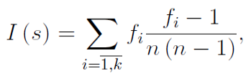
где Fi — количество встречи 𝑖i-ой буквы в строке s,k 𝑘 — общее количество букв в алфавите, n — длина строки. Важным свойством является то, что индекс совпадения для строки не меняется при шифровании этой строки моноалфавитным шифром. Для случайной строки символов алфавита индекс соответствия примерно равен 𝐼 I(s𝑠) ≈ 1/n (для случайного набора русских букв примерно 0.03). Для текстов на русском языке индекс соответствия равен примерно 0,0553. Соответственно, перебирая длину ключа, для каждой длины мы получаем m моноалфавитных шифров. Для каждого моноалфавитного шифра вычисляем индекс соответствия, в качестве оценки длины ключа выбираем среднее от всех индексов соответствия. В качестве длины ключа выбираем длину, у которой эмпирический индекс близок к ожидаемому.

